Федеральное государственное автономное образовательное учреждение высшего образования **«Национальный исследовательский университет ИТМО»**

Факультет Программной Инженерии и Компьютерной Техники

**Лабораторная работа**

**по «Компьютерным сетям» №1**

вариант: 33081

Преподаватель: Авксентьева Елена Юрьевна

Выполнил: Аталян Александр Эдуардович

Группа: Р33081

Санкт-Петербург, 2023г

## Задание

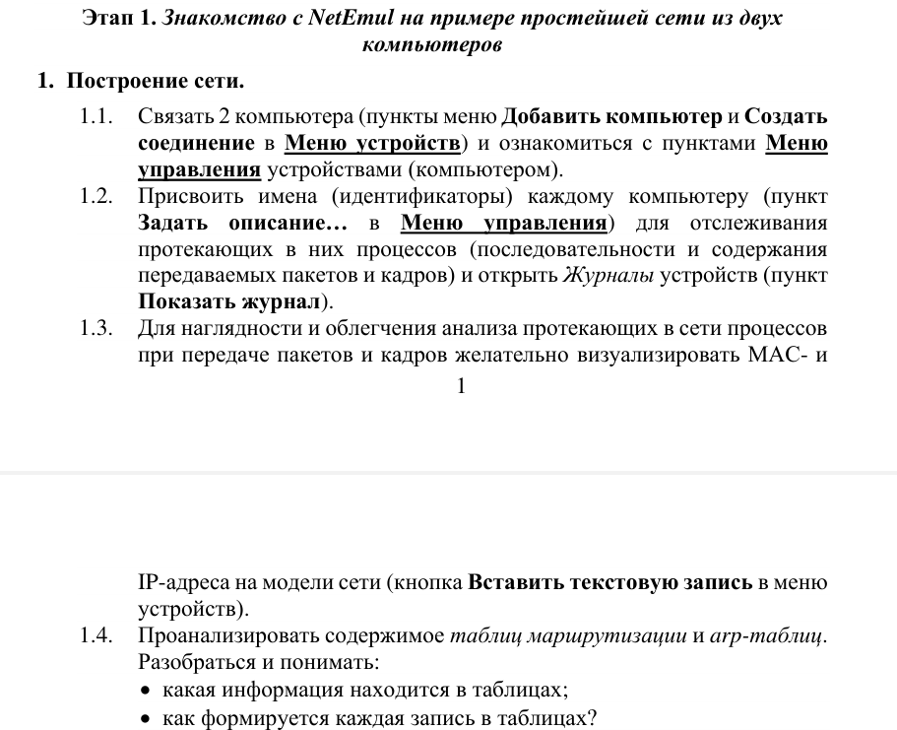

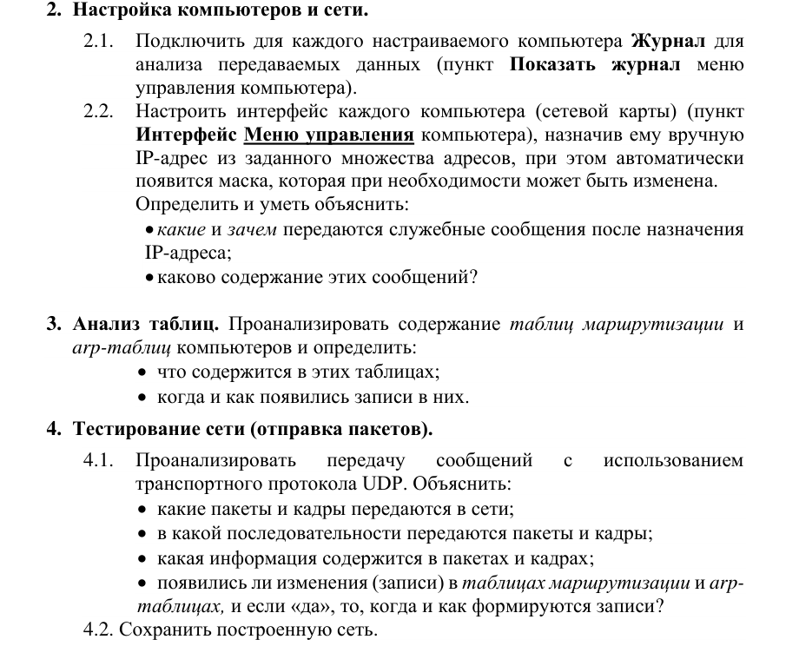

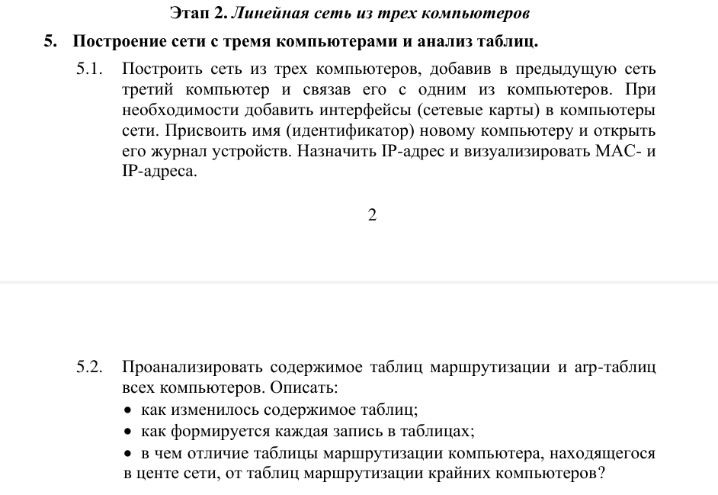

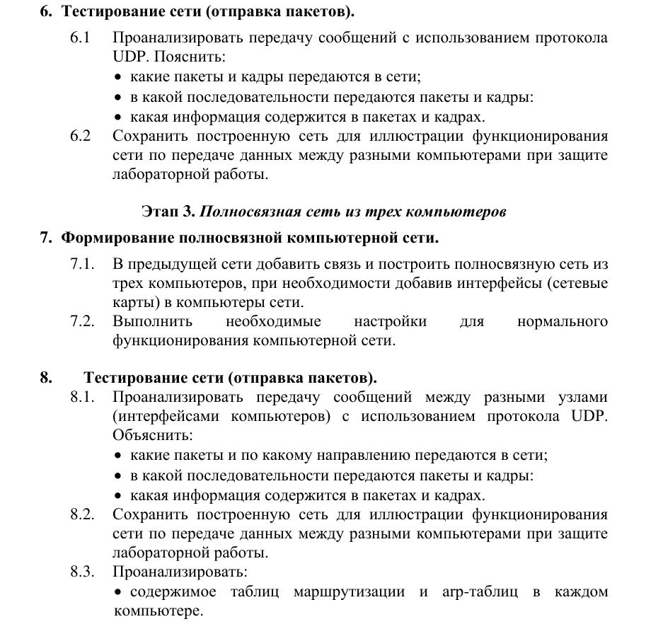

Вариант: И=9, Ф = 6, О=9, Н = 81

Итоговый IPv4 адрес – 192+81+9.81+6.9+81.6+9=192.87.90.15 (???? Перевалило за диапазон)

## Выполнение

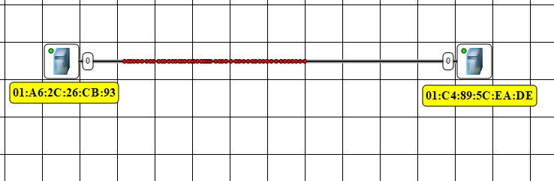

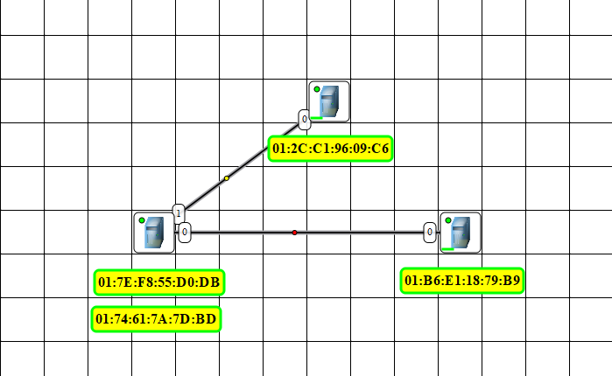

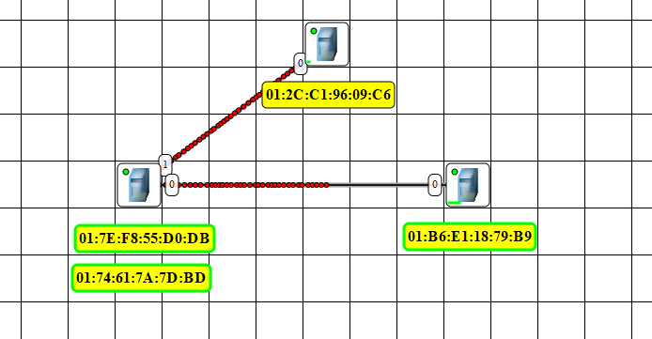

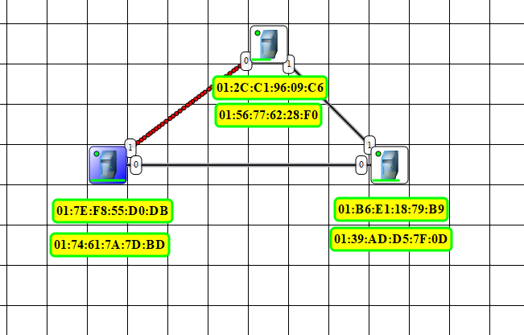

## Вывод

А нет, шутка, время для сложного анекдота:

***Находят русский и болгарин золотой слиток.***

***Болгарин говорит русскому:***

***- Мы вместе нашли этот слиток, так что давай поделим поровну.***

***Русский:***

***- Нет, давай лучше по-братски.***